Atividade – 7º ano EF2 – Maria Alice – Para 14 de maio – quinta-feira

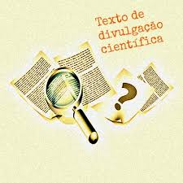

A divulgação do conhecimento científico se dá da seguinte maneira: astrônomos, geólogos, linguistas e outros cientistas revelam seus conceitos e descobertas no meio científico para outros cientistas. Depois, publicações especializadas transmitem esses conhecimentos para leitores que não são cientistas, mas se interessam por ciência.
Estamos analisando um texto de divulgação científica. Responda às questões da página 99 e 100 do livro texto, sobre as características dos textos literários.

